Identifica as partes
Alga
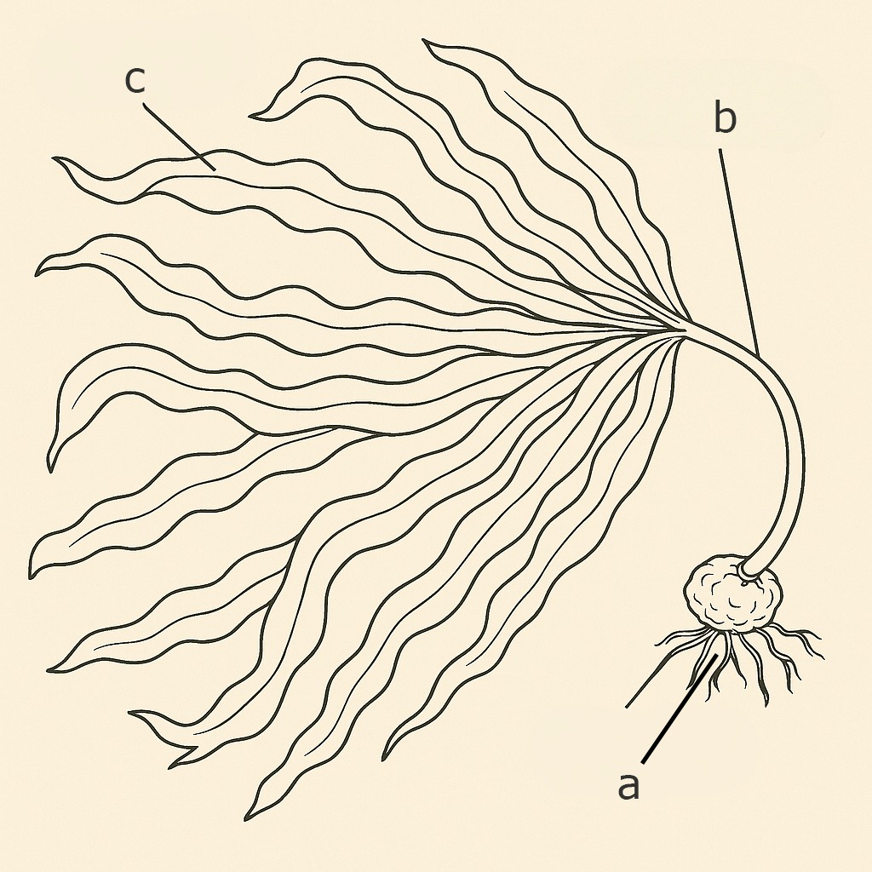

Musgo Fento
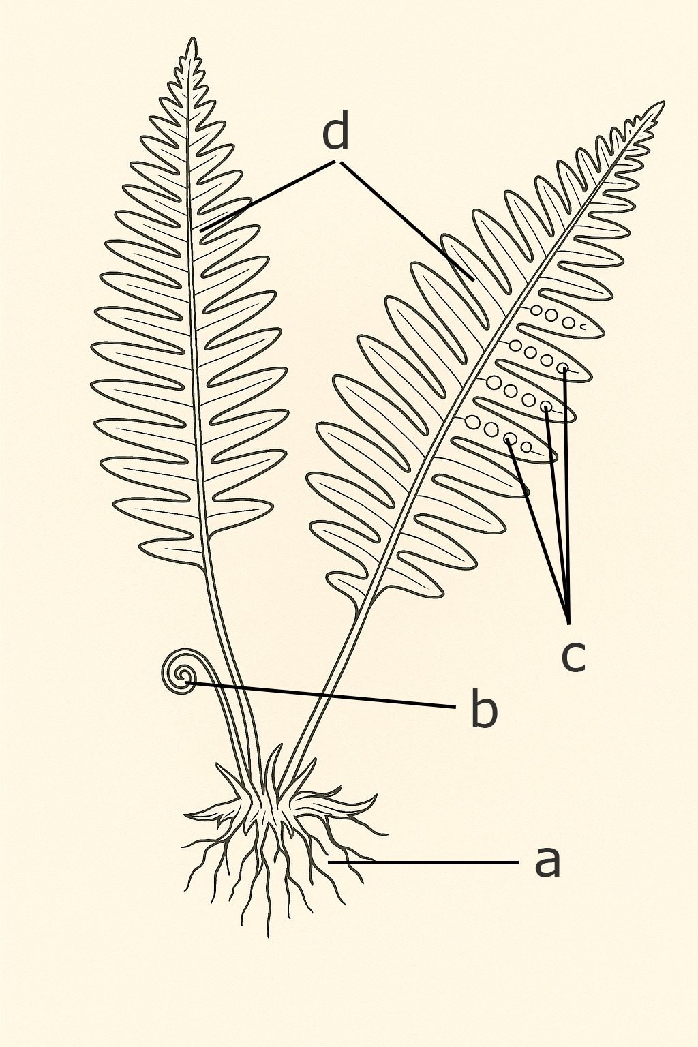
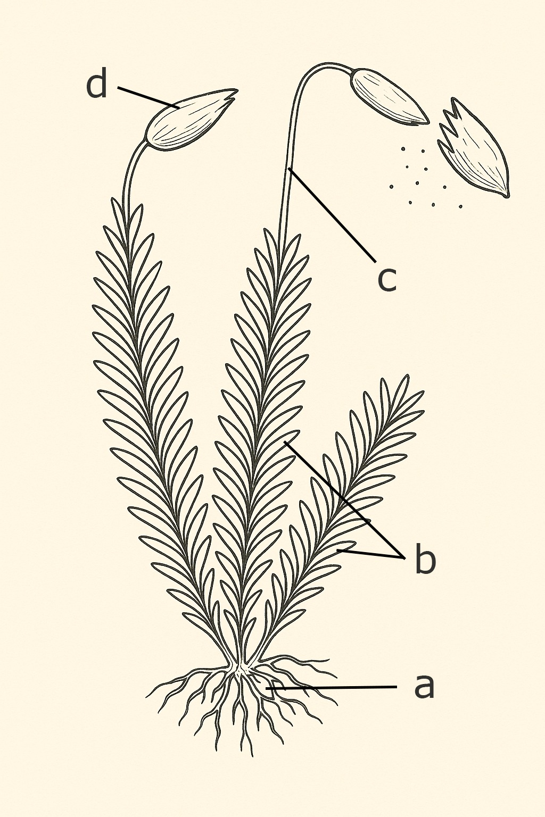

Anxiosperma
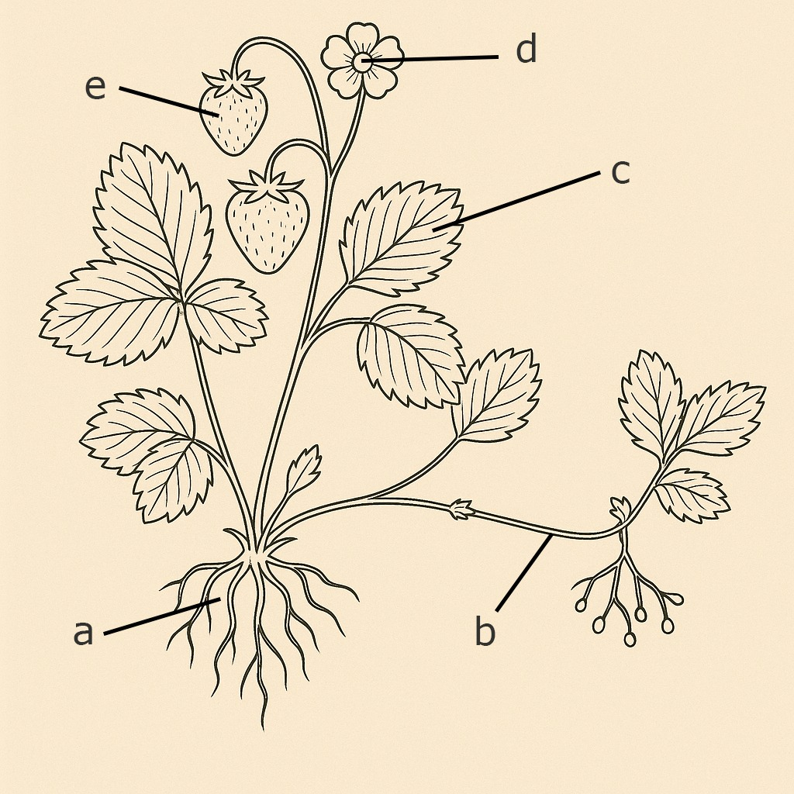

Cogomelo
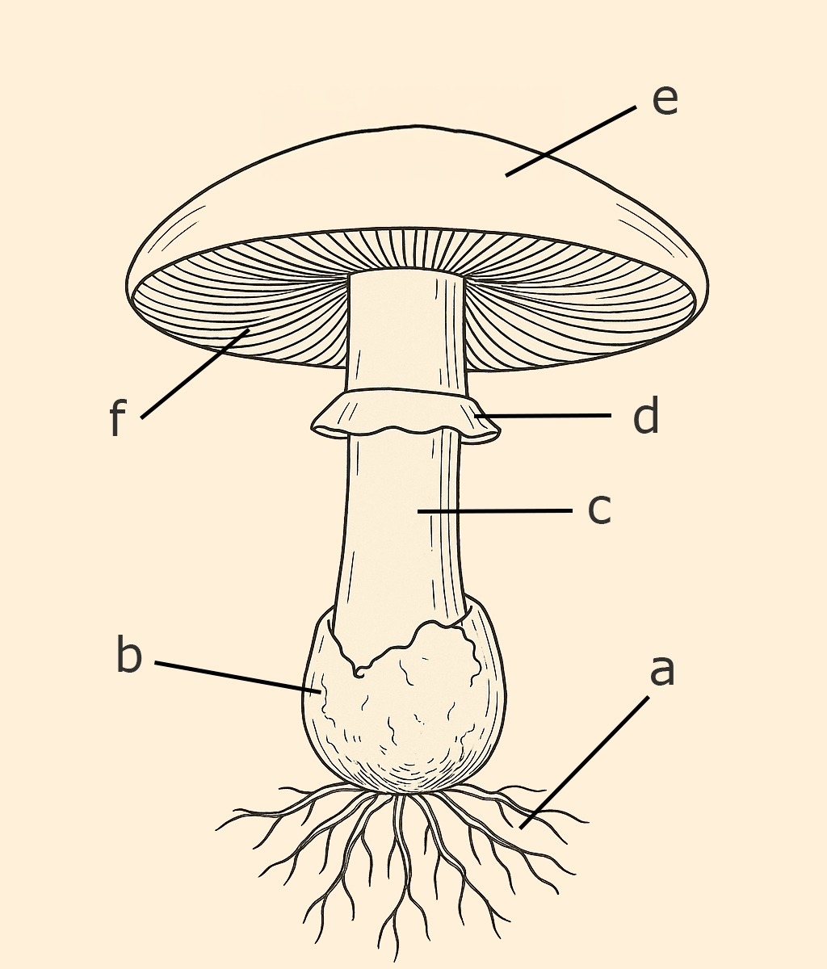


“Identifica as partes”, do proxecto cREAgal, publícase coa Licenza Creative Commons Recoñecemento Non-comercial Compartir igual 4.0

